Escola Municipal de Educação Básica Augustinho Marcon
Catanduvas (SC), 10 a 14 de agosto de 2020.
Diretora: Tatiana M. B. Menegat.
Assessora Técnica-Pedagógica: Maristela Apª. B. Baraúna.
Assessora Técnica-Administrativa: Margarete P. Dutra.
Professora: Gláucia Arndt.
3° Ano 3

Sequência Didática: A Terra no Universo

Queridos pais, responsáveis e alunos (as), espero que estejam todos bem.
Estou encaminhando as atividades da Sequência Didática que serão desenvolvidas durante essa semana, para tanto, seguem algumas orientações:
- As atividades dessa semana deverão ser impressas, realizadas e coladas no caderno de Matemática;
- Caso haja alguma dúvida, pode entrar em contato com a professora Gláucia no WhatsApp particular 991376135. Nesse momento é muito importante o empenho e dedicação de todos!
Fiquem bem! Fiquem em casa e cuidem-se! Saudades...

Disciplina: Matemática

- Quando estiver realizando as atividades e também confeccionando e brincando com o relógio faça uma foto e envie no WhatsApp particular da professora Gláucia, pois contará como frequência no portal SGE (SISTEMA DE FREQUÊNCIA).

- Antes de fazer as atividades ou quando estiver realizando-as assista o vídeo com algumas explicações sobre Medidas de Tempo, clicando no link abaixo ou se preferir no grupo do WhatsApp que será postado na segunda-feira:
https://www.youtube.com/watch?v=4dhd_1nbk3w&feature=youtu.be
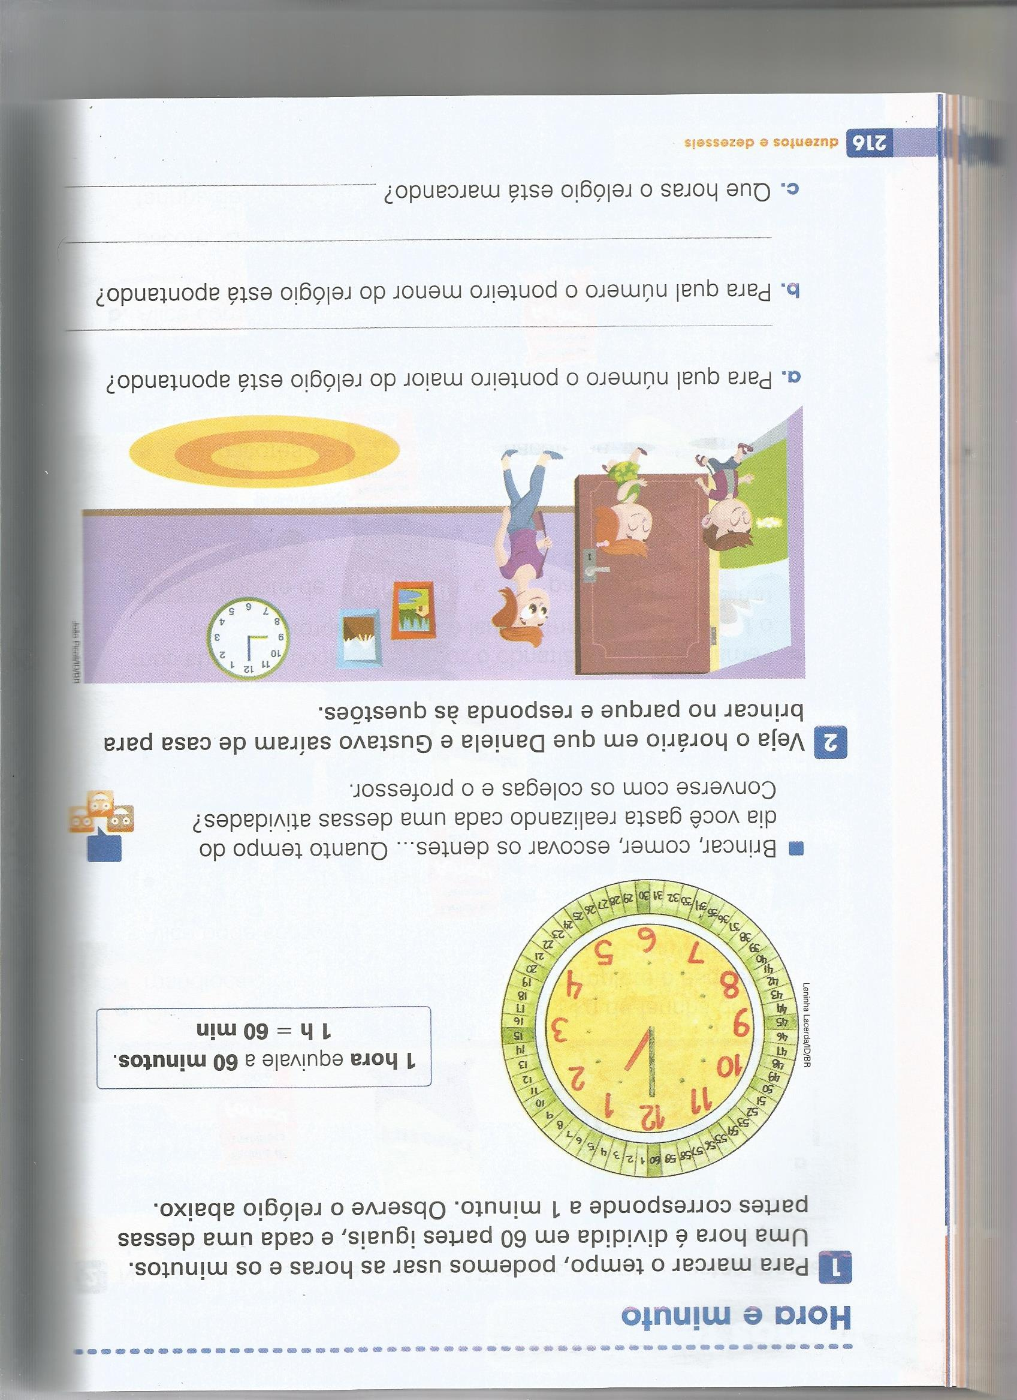

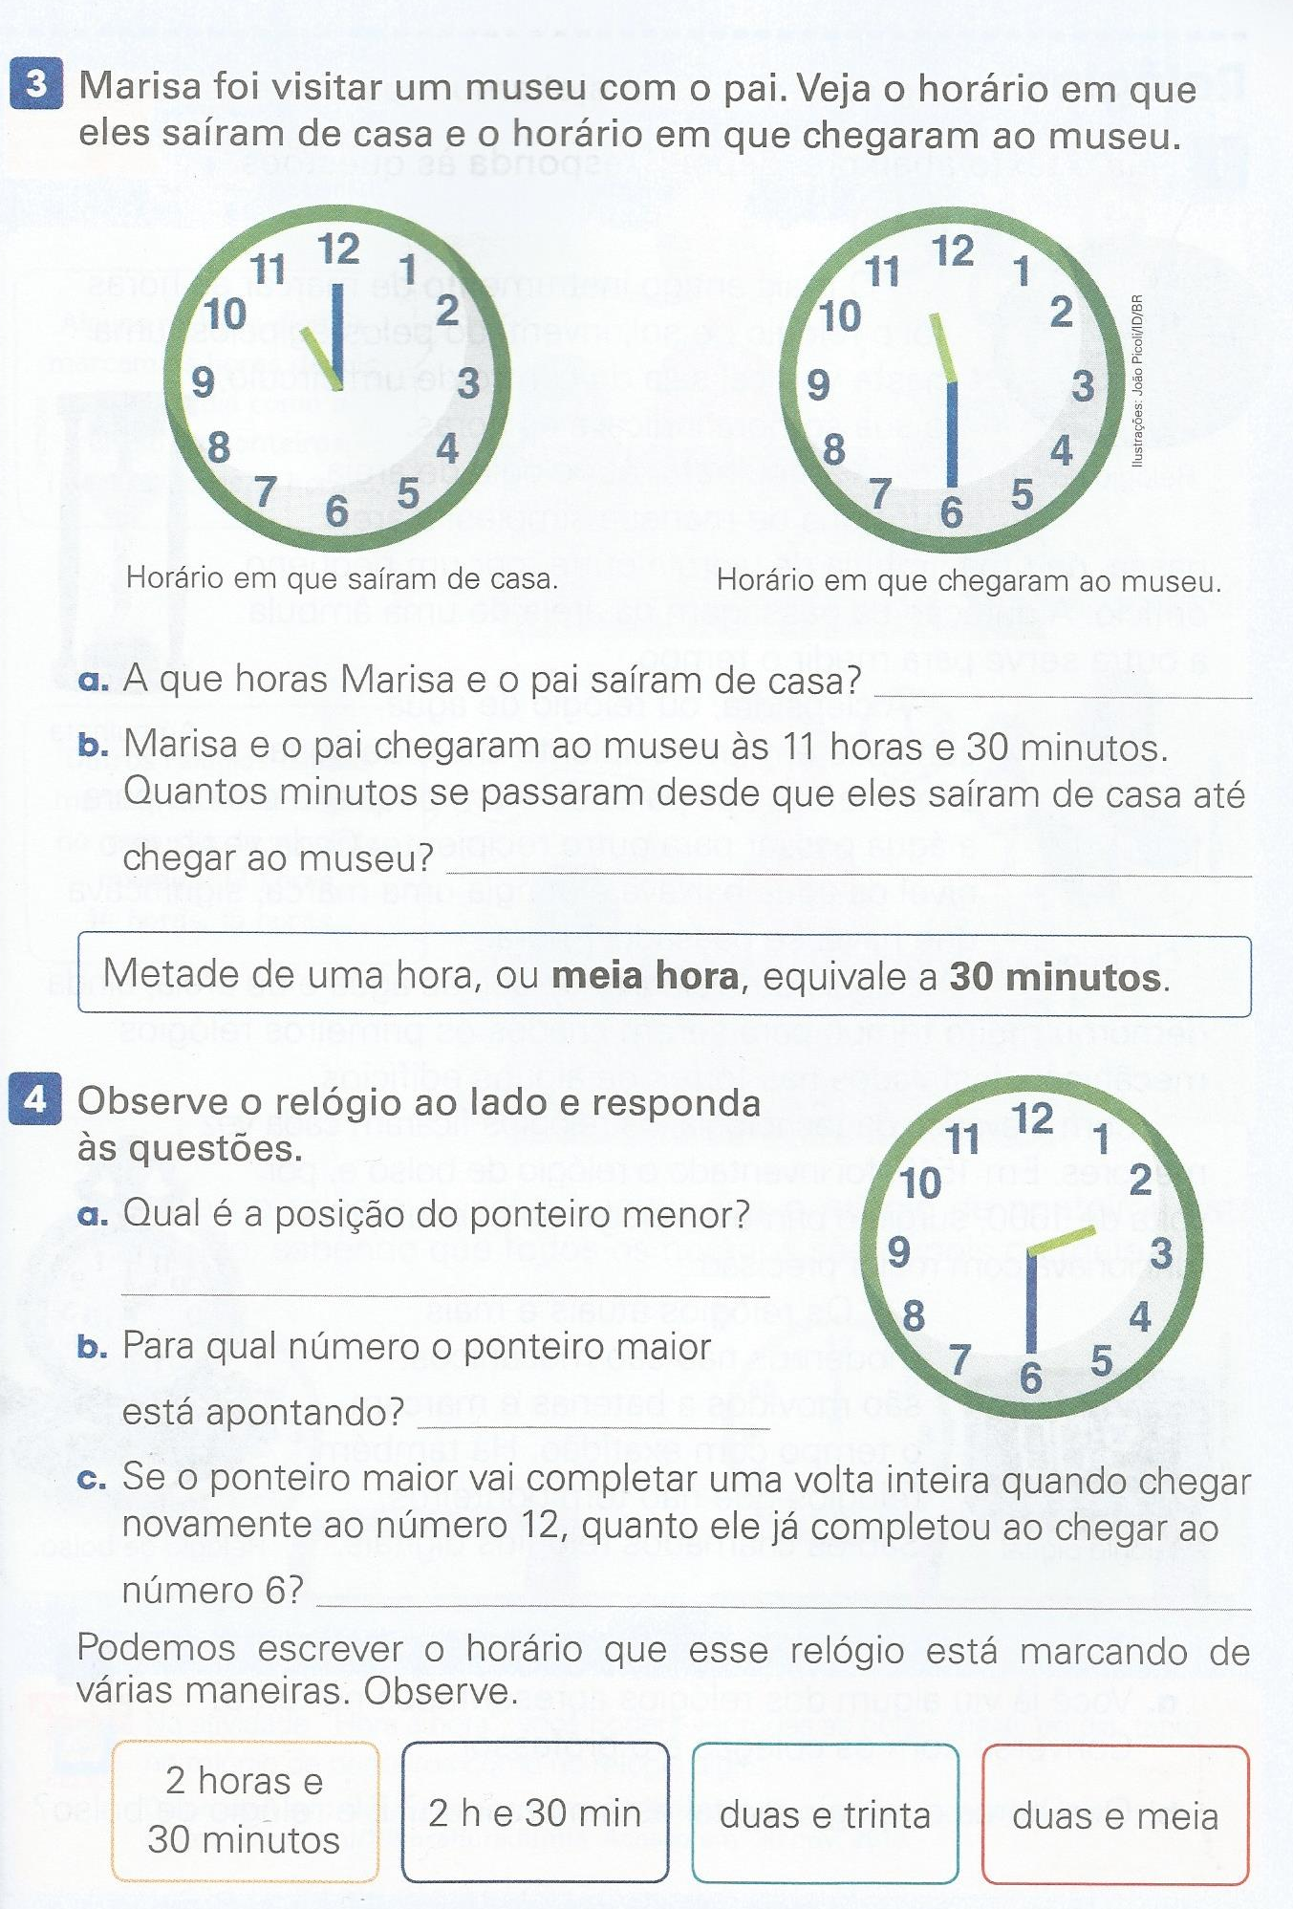

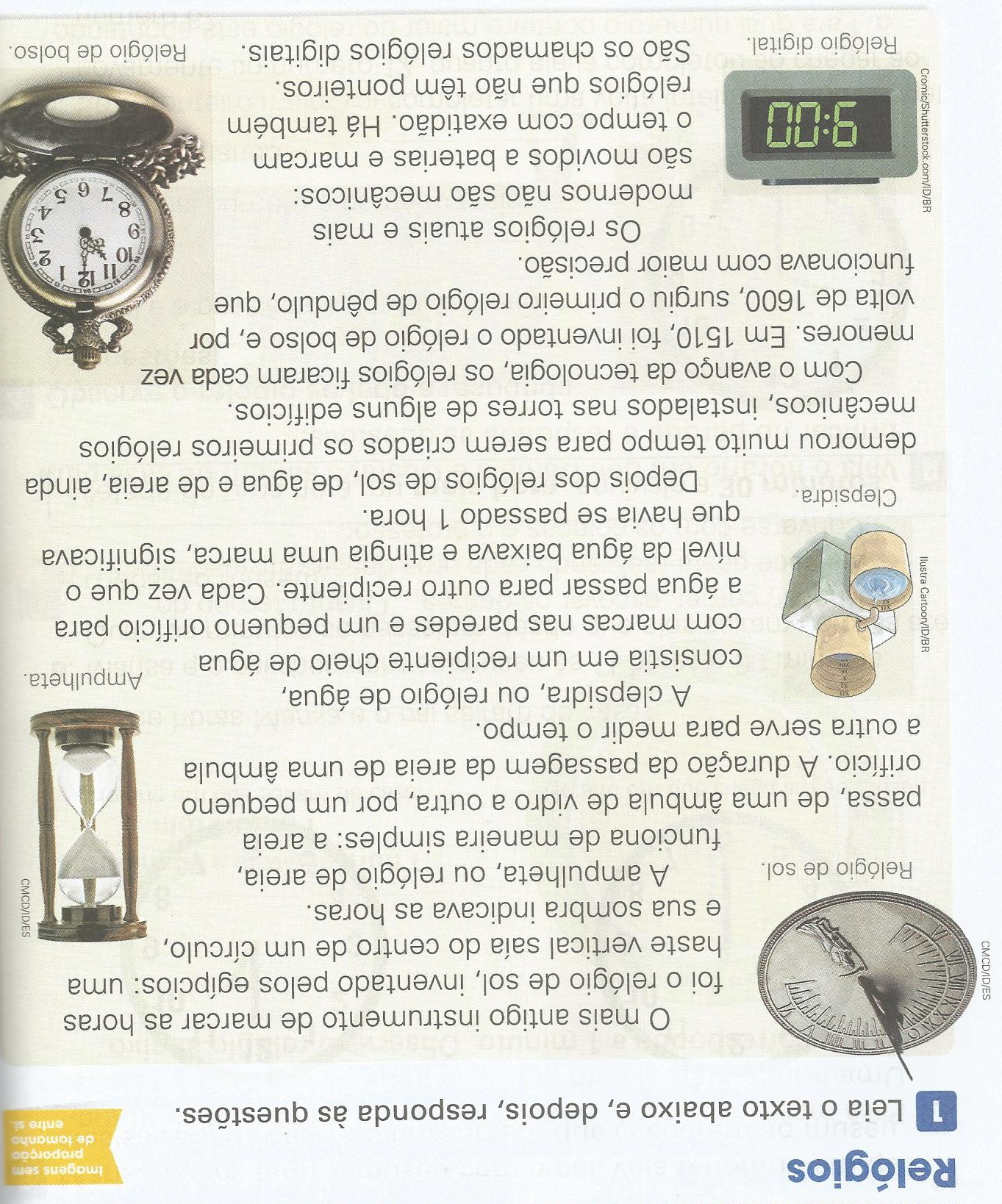

- Você já viu algum dos relógios apresentados no texto? Converse com seus familiares.

_____________________________________________________________________________

- Que horas o relógio digital está marcando? E o relógio de bolso?

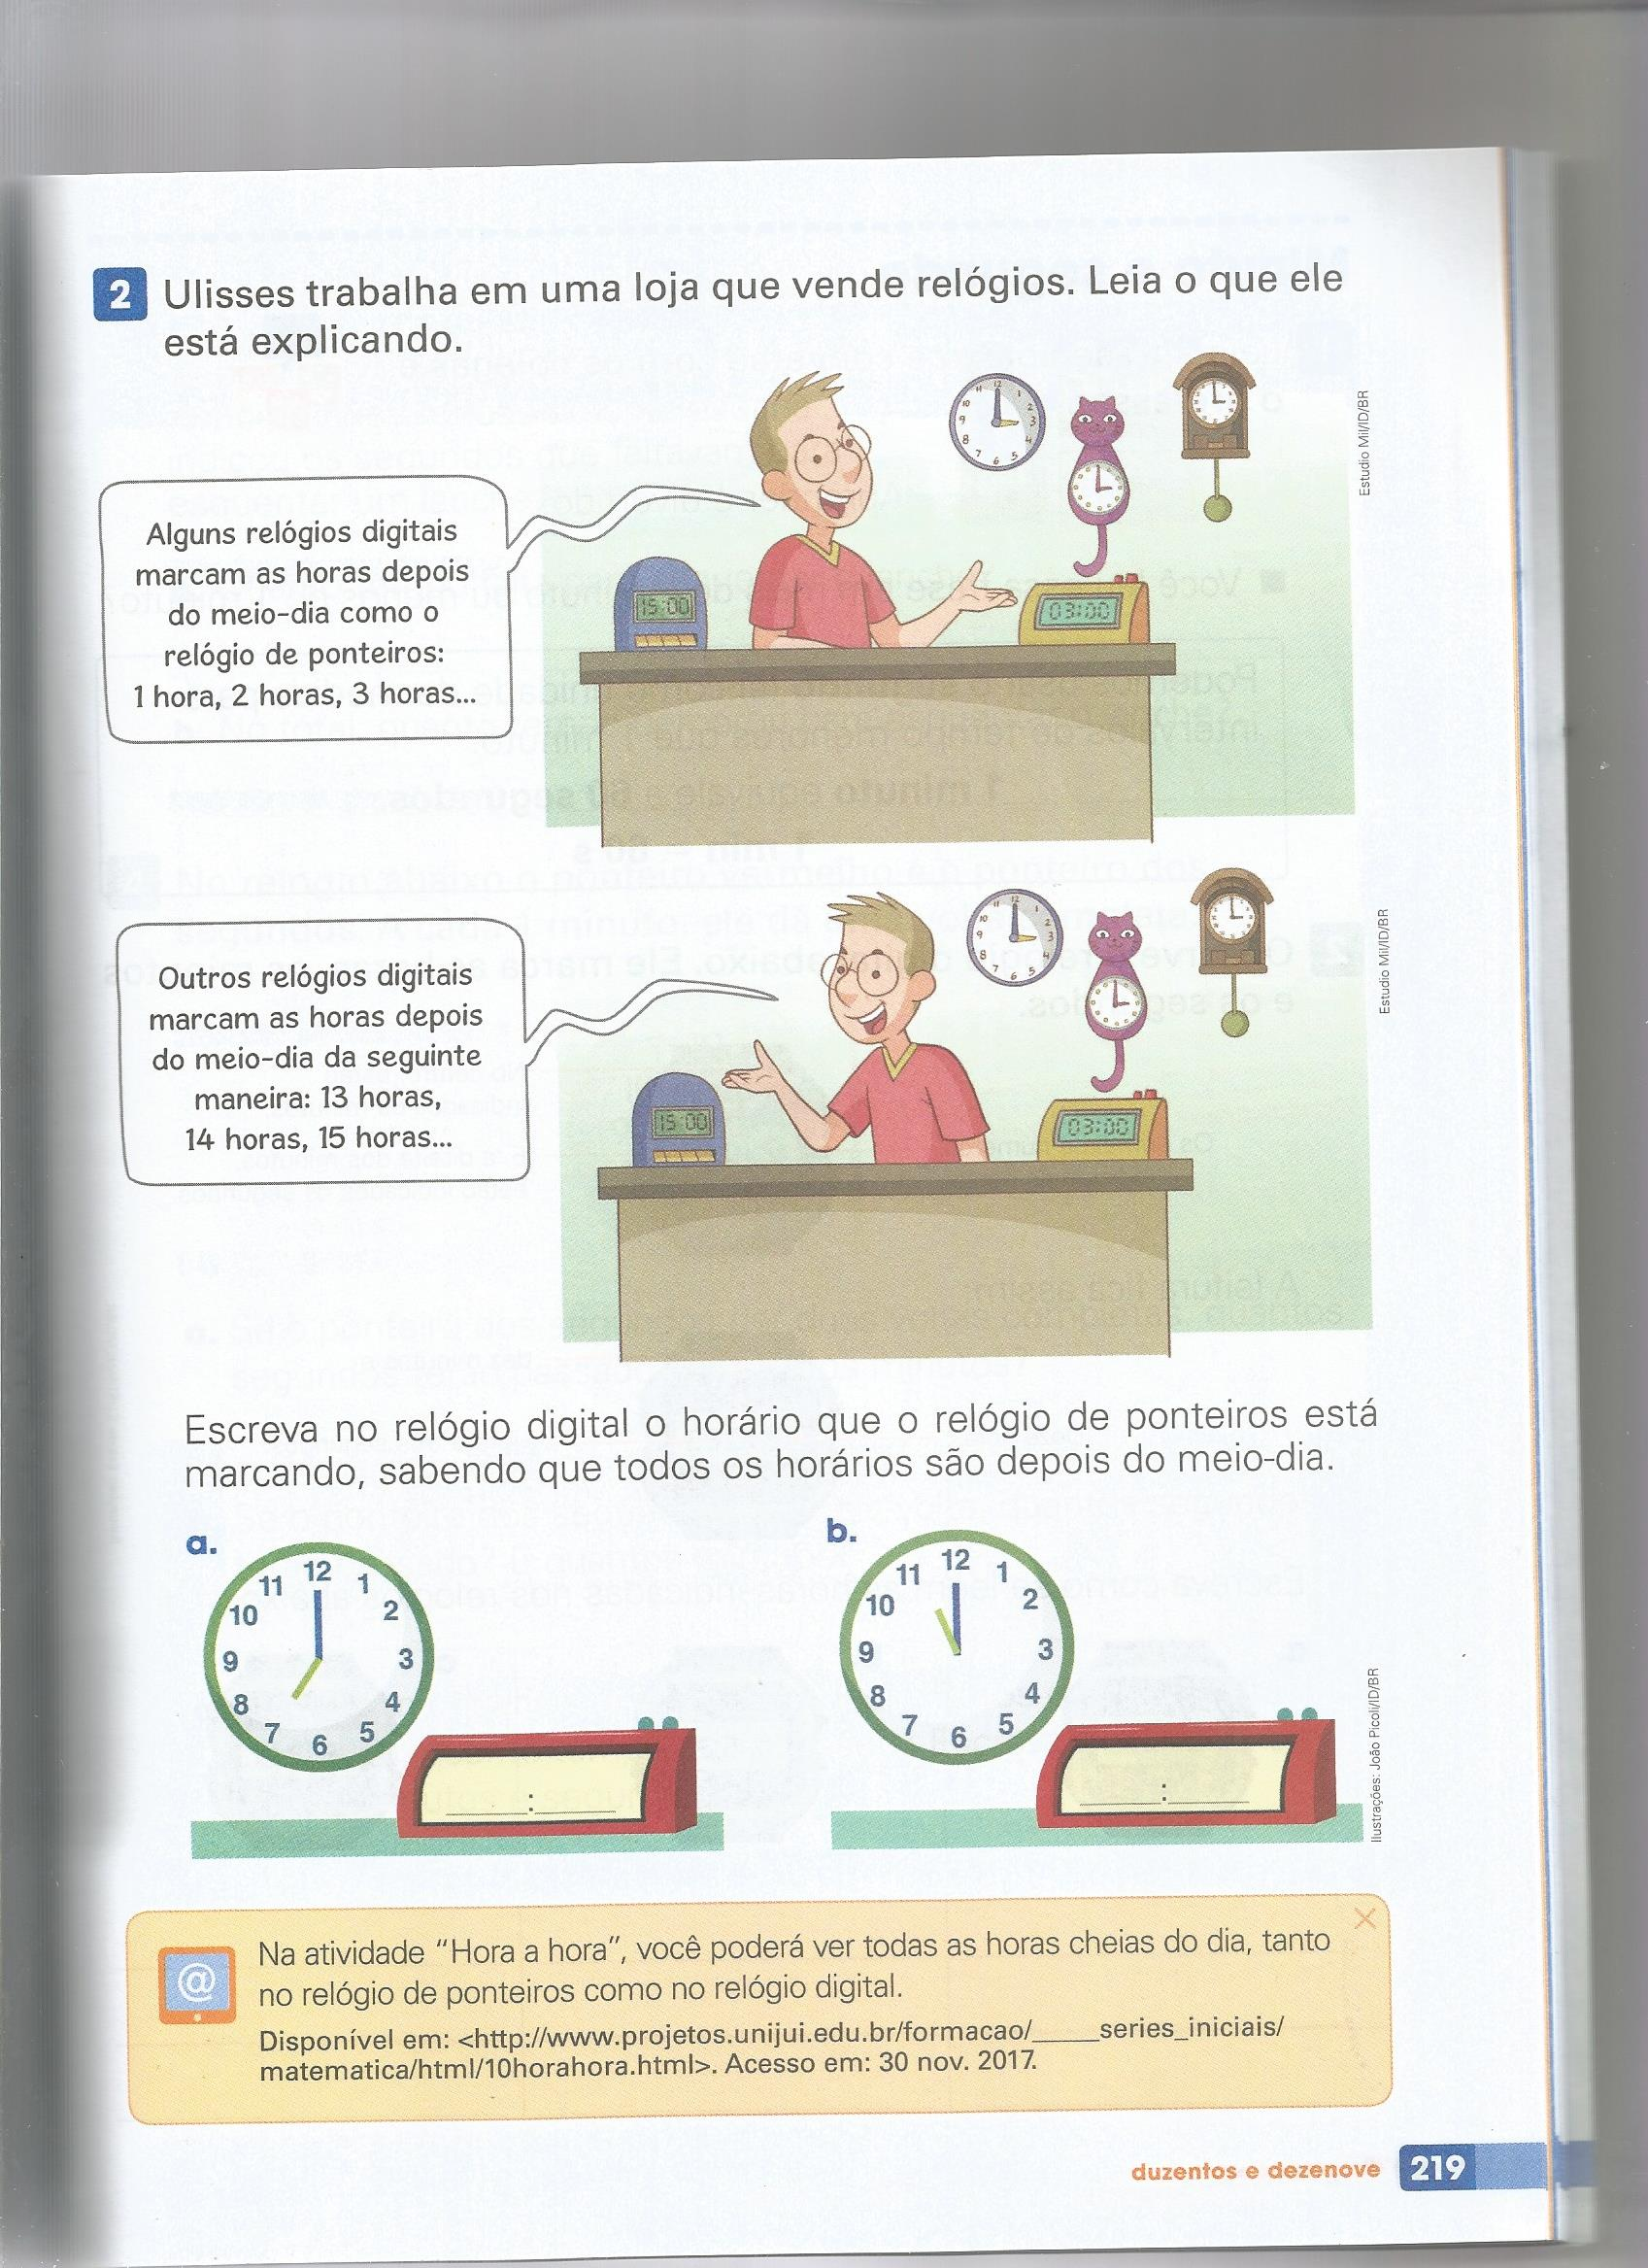

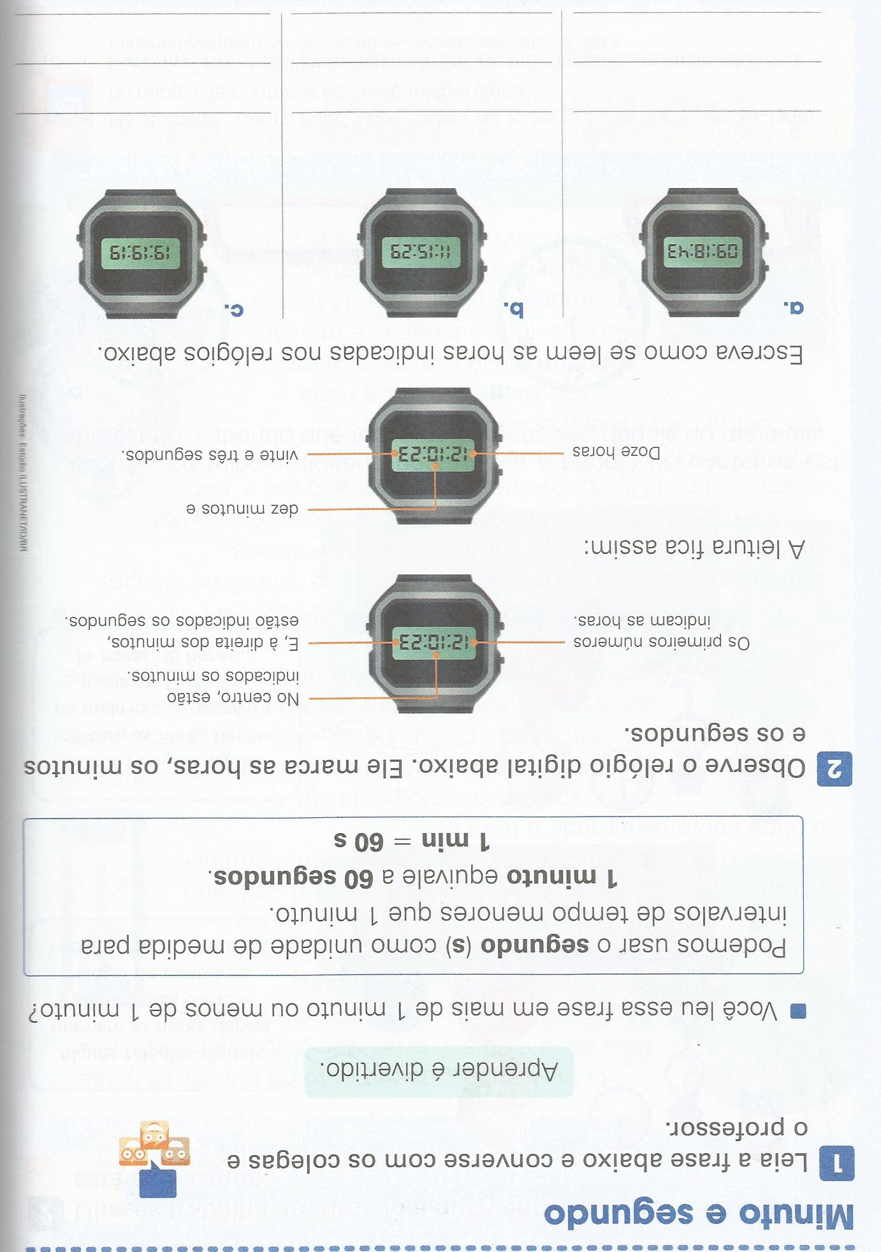

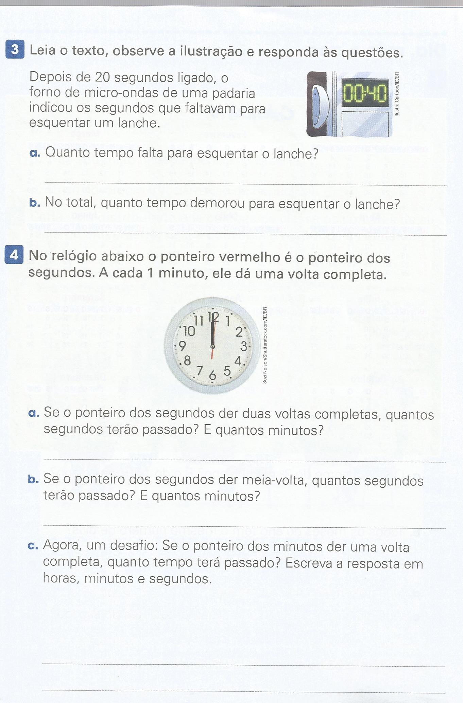
Confeccione com materiais recicláveis um relógio e aprenda as horas brincando.
Sugestões para confecção do relógio:
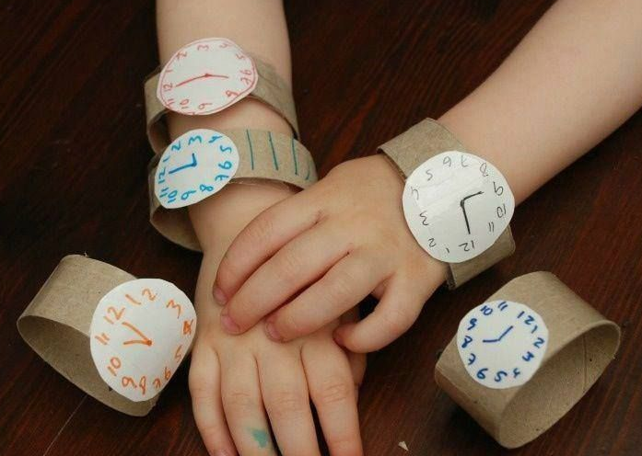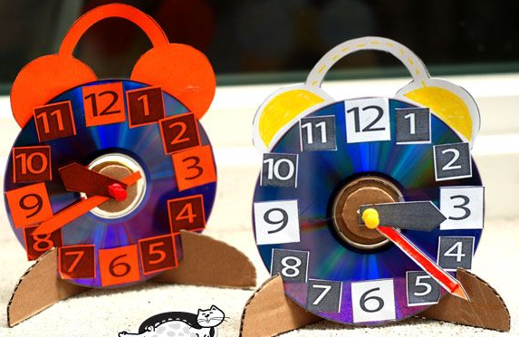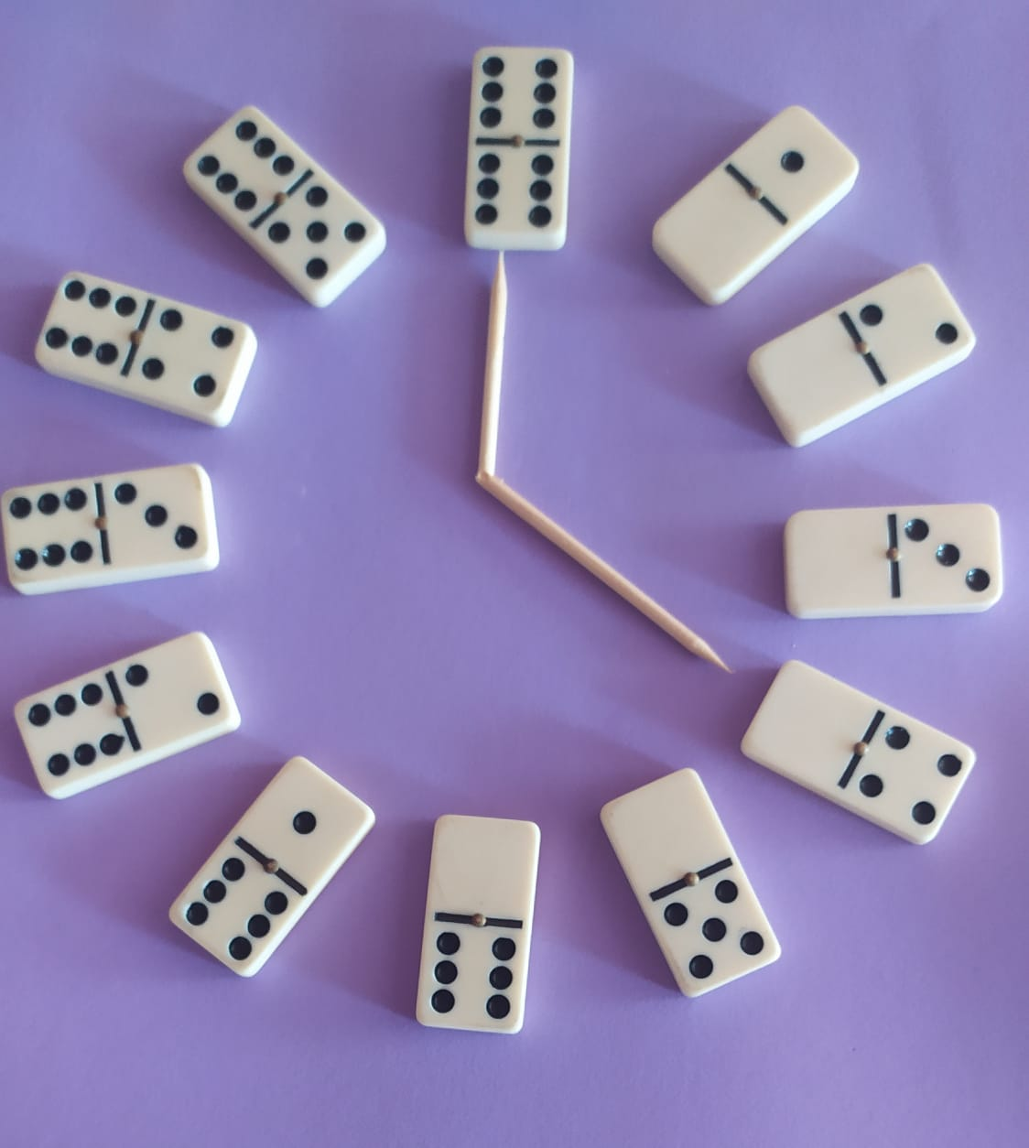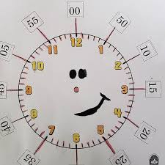
Use sua criatividade! E bom estudo!

